АВТОМАТИЗАЦІЯ ЗВУКІВ В ДОМАШНІХ УМОВАХ
ШАНОВНІ БАТЬКИ!
Кількість дітей зі стійкими поліморфними порушеннями звуковимови постійно зростає. При важких мовних порушеннях етап автоматизації затягується, дитині довго не вдається правильно вимовляти поставлений звук в складах і словах, не кажучи вже про фрази. Багаторазове повторення одного і того ж мовного матеріалу стомлює дитину. Справа ускладняється ще й тим, що для деяких звуків мовний матеріал дуже обмежений (наприклад, [р], [р'], [й], [щ] та ін). Якщо ж дитина «застрягла» на автоматизації ізольованого звуку, то про різноманітність прийомів і говорити не доводиться. У неї втрачається інтерес до занять, зникає бажання відвідувати кабінет логопеда.
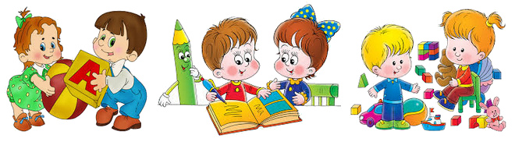
Автоматизація звуків – самий важкий і тривалий етап. На етапі автоматизації головна мета – домогтися правильної вимови поставленого звуку у всіх формах мови: в складах, словах, реченнях і у вільній мові, і легше, доступніше все це відбувається в грі, в ігрових вправах – провідному виді діяльності дітей-дошкільників.
Оскільки процес автоматизації звуків мовлення у дітей протікає досить складно, необхідно всіма можливими засобами полегшити дітям роботу по введенню нового звуку. Як зробити заняття по автоматизації звуків цікавими, різноманітними і в той
же час продуктивними для дитини? Ми часто задаємо собі питання. Адже хочеться захопити дитину, здивувати її, викликати позитивні емоції, а не просто сухо промовляти матеріал.
З цим у дошкільному віці чудово впорається гра, оскільки в ній діти охоче, легко і швидко, часто непомітно для себе, засвоюють правильну вимову звуків, що поза грою знадобилося б набагато більше часу і сил. Гра – одна з форм практичного мислення, діяльність, що носить пізнавальний характер. Така легкість утворення мовних рефлексів у грі обумовлюється емоційністю дитини. Тому ігри повинні займати велике місце при автоматизації звуків, яка вимагає безліч повторень, що стомлює дітей і набридає їм. Щоб уникнути цього ігри повинні бути різноманітними. В одні з них грає з дитиною логопед, в інші – вихователь, треті – батьки.
На етапі автоматизації звуків особливу увагу батьків слід звертати на необхідність постійного контролю над поставленими звуками, так як тонус артикуляційної мускулатури все ще ослаблений, і "зламати" старий мовний стереотип буває дуже важко.

Ігрові вправи по етапах автоматизації звуку.
Етап закріплення звуку в ізольованому звучанні:
- ігрові завдання у вигляді звуконаслідувань (добірка «Шипелочки», «Свистелочки», «Гуделочки», «Ричалочки»).
- «Звукові доріжки» - дитина веде пальчиком по лінії і тривало вимовляє звук.

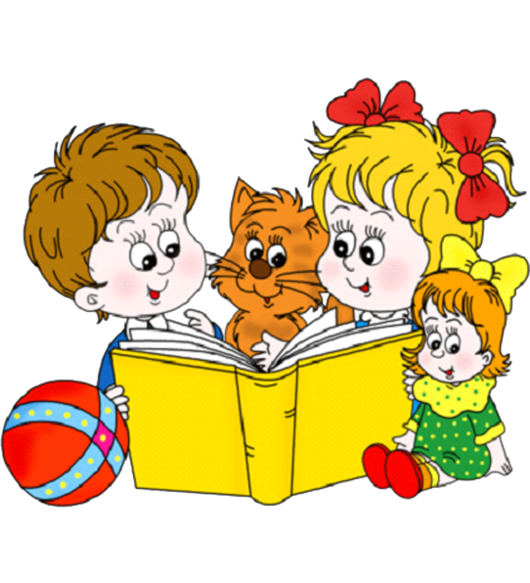
Етап автоматизації звуку в складах:
Промовляння складів з яким-небудь рухом:
- «Складові доріжки» - дитина промовляє склади, проводячи пальчиком по лініях або нажимаючи пальчиком на малюнок;
- з рухом пальців рук («Замок», «Пальчики вітаються», «Пальчики прощаються», «Кулачок», «Рукавички», «Пальчики крокують», «Кулак – долоня – ребро»);
- з малюванням ламаних ліній і спіралей;
- з розкладанням паличок;
- з малюванням пальцем візерунків у крупі;
- з рухом рук, ніг («Повтори, як я», «Будуємо дім», «Раз - крок, два – поступ», «Управляємо літаком», «Ми шофери», «Музиканти», «Долоньки», «Боксери», «Жонглери»).
• Промовляння складів від імені якогось героя або предмета, в назві яких міститься звук.
• Промовляння складів з різною інтонацією і мімікою («Гномики розмовляють», «Хлопці з нашого двору», «Лісові жителі», «Спів птахів», «Розмова інопланетян»).
• Промовляння складів з вистукуванням ритму («Молоточки», «Телеграфісти»).
• Промовляння складів зі зміною ритмічного малюнка («Осінній букет», «Збір фруктів», «Порахуй звірят»).

Етап автоматизації звуку в словах:
- «Кнопочки» - дитина промовляє слова, натиснувши пальчиком на «кнопочку» (намальоване коло, квадрат, зірочку і т. д.);
- «Лабіринт» - дитина промовляє назви картинок, рухаючись по лабіринту;
- «Сто ходів» - промовляючи назви картинок, діти змагаються один з одним – хто швидше дійде до фінішу;
- «Прогулянка» - дитина промовляє мовний матеріал, пересуваючись по доріжці від одного предмета до іншого;
- «Стрілочки» - дитина промовляє назви картинок, рухаючись по стрілках певного кольору;
- «Гармошка» - дитина називає картинки, зображені на складеній гармошці;
- «Доміно» - діти змагаються один з одним- у кого залишиться найменше карток, знаходячи на них парні картинки;
- «Намисто» - на мотузочку нанизуються намистинки-картинки з певним звуком;
- «Що тут заховано?» - дитина називає картинки, які накладені один на одного;
- «Добери одяг» - підбір картинок, на яких зображено одяг, з певним звуком;
- «Звукова доріжка» - дитина рухається по доріжці з картинками, зупиняючись на зображенні з певним звуком;
- «Пірамідка» - промовляння мовленнєвого матеріалу, нанизуючи кільця на стержень пірамідки;
- «Рахівниця» - вимовити слово стільки разів, скільки кісточок відкладено на рахівниці;
- «Дзвіночок»- промовляння мовленнєвого матеріалу зі звуком. Логопед оцінює правильно вимову дзвоном дзвіночка;
- «Скельця» - викладання скелець з одночасним промовлянням мовного матеріалу;
- «Пісочний годинник» - дитина промовляє мовний матеріал, поки тече пісок у годиннику;
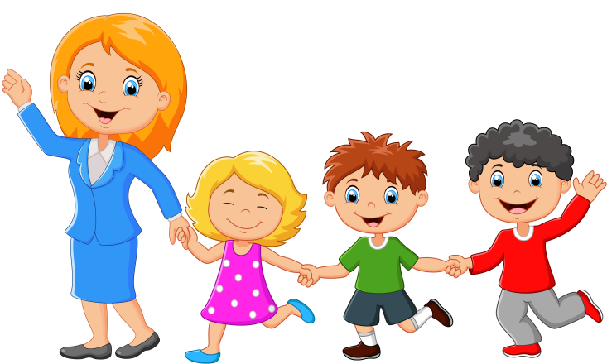
- «Чарівний клубочок» - дитина намотує нитку на котушку, промовляючи мовленнєвий матеріал;
- «Доріжка», «Візерунки» - діти викладають палички з одночасним промовлянням слів;

- «Знайди і назви» - знайти на картинці назви предметів з певним звуком;
- «Кубик» - вимовити слово стільки разів або придумати слова з певним звуком, яке число випало на кубику.

Етап автоматизації звуку в реченні:
- «Подружи слова» - скласти речення з заданими словами (картинками);
- «Плутанина» - скласти речення з переплутаних слів;
- «Виправ дорослого» - дитина виправляє неправильну вимову звуку в реченні;
- «Так буває чи ні?» - виправити смислову оболонку речення;
- «Добавлянки» - нарощування предметного ряду;
- «Запитай – відповідай» - поставити питання до будь-якого слова, пропозиції;
- «Чарівний клубок» - складання поширеного речення, пропозиції;
- «Доповни речення» - доповнити речення відсутнім словом;
- «Четвертий зайвий» - складання складнопідрядних речень;
- «Вірю – не вірю» - складання складнопідрядних речень.

Етап автоматизації звуку в зв'язному мовленні:
• Заучування чистомовок, скоромовок, віршів з використанням мнемодоріжок;
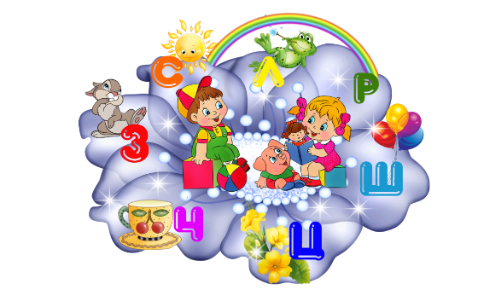
• Заучування віршів з допомогою рухів;
• Переказ з допомогою мнемодоріжок;
• Переказ від імені героя розповіді;
• «Склади казку».

